ПЕРЕД ОТПРАВКОЙ В АРМИЮ ПРИЗЫВНИКА МОГУТ ВЫЗВАТЬ НА КОНТРОЛЬНУЮ ЯВКУ.
05.12.2019
ПЕРЕД ОТПРАВКОЙ В АРМИЮ ПРИЗЫВНИКА МОГУТ ВЫЗВАТЬ НА КОНТРОЛЬНУЮ ЯВКУ.
ЧТО ЭТО ТАКОЕ И ДЛЯ ЧЕГО НУЖНО — РАЗБЕРЕМ В ЭТОЙ СТАТЬЕ.

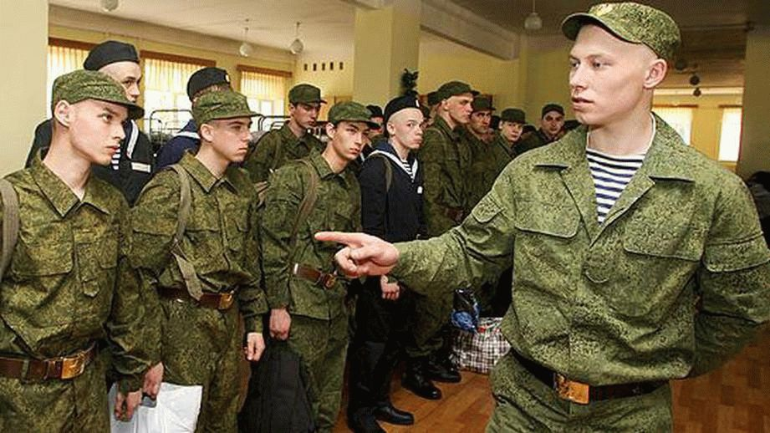
ЧТО БУДЕТ НА КОНТРОЛЬНОЙ ЯВКЕ?
Контрольная явка выполняет сразу две задачи. Во-первых, она нужна для того, чтобы ввести призывника в курс дела и рассказать ему о том, как подготовиться к отправке в армию. Во-вторых, сотрудники военкомата с её помощью проверяют укомплектованность состава и готовность новобранцев к отправке в воинские части.
Контрольная явка помогает облегчить пребывание молодых людей на сборном пункте и в воинской части, так как на ней рассказывают важную информацию:
когда, в каком месте и в какое время начинается сбор;
какие предметы можно взять с собой, а какие лучше оставить дома;
какая у новобранца должна быть стрижка и одежда;
какие документы понадобятся в воинской части и на распределительном пункте.
Если юноша не получил повестку на отправку, то ему вручат этот документ. Также сотрудники комиссариата могут записать номера телефонов близких, которым нужно сообщить об отбытии в войска.
МОЖНО ЛИ ПРОПУСТИТЬ ПОСЕЩЕНИЕ ВОЕНКОМАТА?
Если призывная комиссия вручила юноше повестку с вещами, то очередной визит в военкомат можно пропустить — за такую неявку не привлекают к уголовной ответственности. Главное правило: чтобы не стать уклонистом, важно вовремя приехать на сборный пункт.
Хотя посещение не обязательно, помните, что мероприятие полезно в первую очередь для вас. Только так можно получить актуальные советы о том, как правильно подготовиться к уходу в армию. Советы из интернета и рекомендации друзей, даже если они только что отслужили, могут устареть, а сотрудники госучреждения обязательно поделятся только «свежими» сведениями.

Адрес страницы: http://altufievo.mos.ru/info-butyrskaya-military-commissariat/detail/8542324.html
Управа Алтуфьевского района города Москвы

